2019-2020学年第一学期期中调研测试试题

高 一 生 物

分值：100分，时间：75分钟

一、单项选择题：本部分包括35小题，每小题2分，共计70分。每题只有一个选项最符合题意。
1．淀粉、核酸、脂肪、蛋白质共有的化学元素是
A．C、H、O B．C、H、O、N C．C、H、O、N、S D．C、H、O、N、P
2．生物界在基本组成上的高度一致性表现在：①组成生物体的化学元素基本一致；②各种生物的核酸都相同；③构成核酸的碱基都相同；④各种生物体的蛋白质都相同；⑤构成蛋白质的氨基酸都相同
A．①②④ B．①③⑤ C．②④⑤ D．①②③
3．下列关于细胞中水的叙述，不正确的是
A．水是人体细胞中含量最多的化合物 B．运输营养和废物，维持细胞的形态
C．作为细胞内化学反应的良好溶剂 D．抗冻的植物细胞内自由水含量大
4．下列关于无机盐的叙述，错误的是
A．缺铁性贫血是因为体内缺少铁元素，血红蛋白不能合成
B．镁是叶绿素的成分之一，缺镁影响光合作用
C．细胞中的无机盐大多数以化合物形式存在，如碳酸钙构成骨骼、牙齿
D．缺少钙离子时，哺乳动物会出现肌肉抽搐现象
5．下列关于细胞内元素和化合物的叙述，正确的是
A．组成细胞的主要元素中含量最多的是碳
B．精瘦肉细胞中含量最多的化合物是蛋白质
C．氨基酸脱水缩合产生水，水中的氢来自氨基酸的羧基
D．多糖、蛋白质、核酸等都是以碳链为骨架的生物大分子
6．在检测生物组织中的糖类、脂肪和蛋白质的实验中，对实验材料选择的叙述，错误的是
A．甘蔗和甜菜都含有丰富的蔗糖且近于白色，适于进行还原糖的检测
B．花生种子子叶肥厚且含脂肪多，是用于脂肪检测的理想材料
C．豆浆中蛋白质含量高，可用于蛋白质的检测
D．马铃薯匀浆含丰富的淀粉，适于进行淀粉的检测
7．下列关于“检测生物组织中的糖类、脂肪和蛋白质”的实验步骤的叙述中，正确的是
A．用于检测可溶性还原糖的斐林试剂的甲液和乙液，可直接用于蛋白质的鉴定
B．检测花生种子中的脂肪时，需要用显微镜才能看到被染成橘黄色的脂肪滴
C．用于鉴定蛋白质的双缩脲试剂A液和B液要混合均匀后，再加入含样品的试管中，且必须现配现用
D．检测可溶性还原糖时，要加入斐林试剂甲液摇匀后，再加入乙液
8．下列选项中，属于动植物细胞共有的糖类是
A．葡萄糖、核糖、脱氧核糖 B．葡萄糖、淀粉、果糖
C．淀粉、脱氧核糖、乳糖 D．麦芽糖、果糖、乳糖
9．下图表示一个反应过程，图中的黑球表示两个相同的单糖，则下图中的a、c分别表示
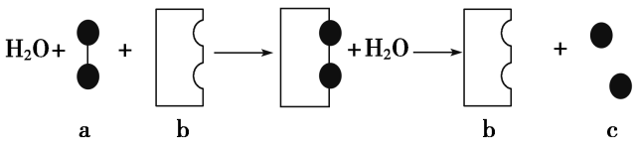
A．淀粉、葡萄糖
B．麦芽糖、葡萄糖
C．蔗糖、果糖
D．乳糖、葡萄糖
10．下列各项中正确表示肽键的是
A．─CO─NH₂─ B．─CO─NH₃─ C．NH─CO D．─CO─NH─
11．谷氨酸的R基为－C₃H₅O₂，在一个谷氨酸分子中，含有C、H、O、N的原子数分别是
A．5、9、4、1 B．4、8、5、1 C．5、8、4、1 D．4、9、4、1
12．假设20种氨基酸的平均相对分子质量为128，由200个氨基酸所组成的1条多肽链，其相对分子质量应为
A．25600 B．22036 C．22018 D．22072
13．人体细胞所含的核酸中，含有碱基A、G、C、T的核苷酸种类共有多少种
A．8 B．7 C．5 D．4
14．下列关于细胞学说的建立过程及内容要点，叙述错误的是
A．细胞学说将植物和动物统一到细胞的基础上
B．施莱登和施旺是细胞学说的建立者 C．新细胞是通过老细胞分裂产生的
D．细胞是一个有机体，一切生物都由细胞构成
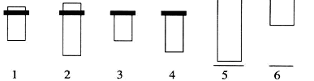15．如图所示，1、2为物镜长度，3、4为目镜长度；5、6为观察时物镜与切片的距离。欲获得最大放大倍数的观察效果，其正确组合是
A．1、3、5 B．2、4、6
C．2、3、5 D．2、4、5
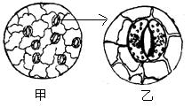
16．下面①—⑤是利用显微镜观察时的几个操作步骤，在显微镜下要把视野里的标本从图中的甲转为乙，其正确的操作步骤是：①转动粗准焦螺旋；②调节光圈；③转动细准焦螺旋；④转动转换器；⑤移动标本
A．①→②→③→④ B．④→⑤→③→②
C．②→①→⑤→④ D．⑤→④→②→③
17．3月24日是世界结核病防治日，下列关于结核杆菌的描述正确的是
A．高倍镜下可观察到该菌的遗传物质分布于细胞核内
B．该菌生命活动所需能量主要由线粒体提供
C．该菌的蛋白质在核糖体合成，内质网加工后由高尔基体分运到相应部位
D．不能使用纤维素酶和果胶酶去除该菌的细胞壁
18．细胞膜的生理功能不包括
A．将细胞与外界环境分隔开 B．控制物质进出细胞
C．进行细胞间的信息交流 D．完成细胞内的各种生命活动
19．下图是人体细胞的细胞膜结构模式图，正确的是
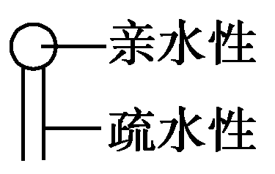
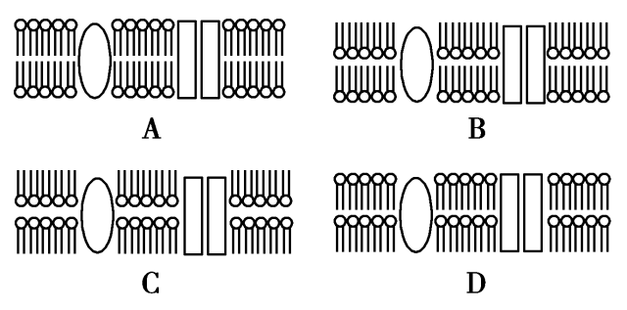
20．黄曲霉毒素是毒性极强的致癌物质，有关研究发现，它能引起细胞中的核糖体不断从内质网上脱落下来，这一结果直接导致
A．核仁被破坏 B．染色体被破坏 C．细胞膜被破坏 D．蛋白质合成受到影响
21．某同学在观察成熟叶肉细胞的亚显微结构照片后得出如下结论，不正确的是
A．叶绿体和线粒体都有双层膜 B．核糖体附着在高尔基体上
C．内质网膜可以与核膜相连 D．线粒体内膜向内折叠形成嵴
22．下图示科学家进行的蝾螈受精卵横缢实验。你认为该图最能说明
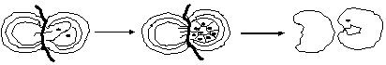
A．细胞质控制着细胞的代谢 B．细胞核控制着细胞的代谢
C．细胞质是细胞遗传特性的控制中心 D．细胞核是细胞遗传特性的控制中心
23．下列有关细胞核的叙述中，错误的是
A．细胞核主要由核膜、核仁、染色质等组成 B．活细胞中都含有细胞核
C．核内外的蛋白质和RNA等大分子物质的交换可通过核孔进行
D．染色体或染色质的主要成分是DNA和蛋白质
24．胰岛细胞中与胰岛素合成和分泌有关的一组细胞器是
A．线粒体、中心体、高尔基体、内质网 B．内质网、核糖体、叶绿体、高尔基体
C．核糖体、内质网、高尔基体、线粒体 D．内质网、核糖体、高尔基体、中心体
25．右图为电镜下观察的某细胞的一部分。下列有关该细胞的叙述中，正确的是
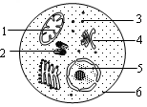
A．此细胞既可能是真核细胞也可能是原核细胞
B．此细胞既可能是动物细胞也可能是植物细胞
C．结构2、3、4不含磷脂
D．6中的蛋白质分子和磷脂分子大都可以运动
26．某物质从低浓度向高浓度跨膜运输，该过程
A．没有载体参与 B．为自由扩散 C．为协助扩散 D．为主动运输
27．下列哪项不属于生物膜系统在细胞生命活动中的作用
A．把各种细胞器分隔开 B．广阔的膜面积为酶提供大量的附着位点
C．为细胞生命活动提供能量 D．保证细胞内各种化学反应互不干扰
28．下列各项对①—⑦中物质或结构在下列生物中的叙述错误的是：①核酸；②蛋白质；③液泡；④叶绿体；⑤核膜；⑥细胞膜；⑦细胞壁
A．①②在大肠杆菌、洋葱和草履虫体内都存在
B．⑥⑦在大肠杆菌和洋葱体内都存在 C．①—⑦在洋葱体内都存在
D．除⑤外，其余各项在洋葱和蓝藻体内都存在
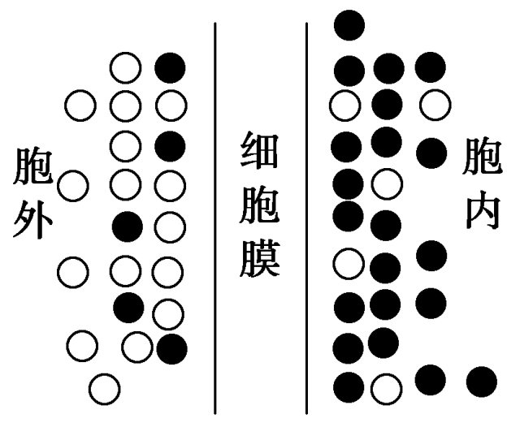
29．甲(〇)乙(●)两种物质在细胞膜两侧的分布情况如右下图(颗粒的多少表示浓度的高低)，在进行跨膜运输时，下列说法正确的是
A．乙进入细胞一定有载体蛋白的参与
B．乙运出细胞一定有载体蛋白的参与
C．甲进入细胞一定需要能量
D．甲运出细胞一定不需要能量
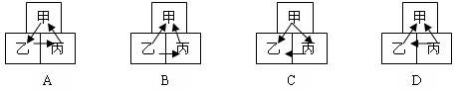
30．右下图表示某植物相邻的3个细胞，其细胞液浓度依次为甲＞乙＞丙，正确表示他们之间水分子渗透方向的是
31．用洋葱鳞片叶表皮制备“观察细胞质壁分离实验”的临时装片，观察细胞的变化。下列有关实验操作和结果的叙述，正确的是
A．将装片在酒精灯上加热后，再观察细胞质壁分离现象
B．在盖玻片一侧滴入清水，细胞吸水膨胀但不会破裂
C．用不同浓度的蔗糖溶液处理细胞后，均能观察到质壁分离复原现象
D．当质壁分离不能复原时，细胞仍具正常生理功能
32．在一个新鲜萝卜中挖一凹槽，在凹槽中放进浓盐水，过一段时间，结果是
A．萝卜变硬，凹槽中水分减少 B．萝卜变硬，凹槽中水分增多
C．萝卜变软，凹槽中水分减少 D．萝卜变软，凹槽中水分增多
33．三磷酸腺苷的分子简式为
A．A—P—P—P B．A—P—P～P C．A—P～P～P D．A～P～P～P
34．下列物质中，能够直接给细胞生命活动提供能量的是
A．脂肪 B．钙离子 C．糖 D．ATP
35．下面关于ATP的叙述，错误的是
A．ATP与ADP相互转化过程中所需的条件有所不同
B．ATP合成所需的能量由磷酸提供
C．ATP可以水解为一个核苷酸和两个磷酸
D．正常细胞中ATP与ADP的比值在一定范围内变化
二、非选择题：本部分包括5题，每题6分，共计30分。
36．(6分)根据下图，完成下列问题：
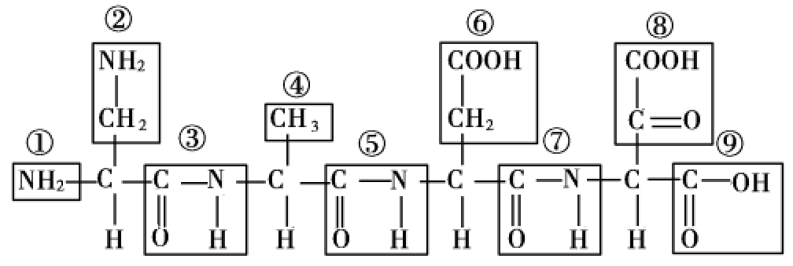
(1)此化合物的名称是 。组成这类化合物的基本单位的结构通式是 。
(2)图中表示肽键的编号有 ；表示R基的编号是 。
(3)形成该化合物的生物化学反应叫做 ，在该化合物的形成过程中，相对分子质量减少了 。

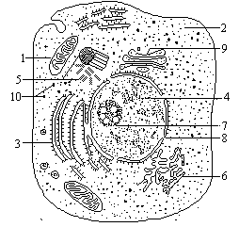
37．(6分)下图为动物细胞亚显微结构模式图，根据图示回答下列问题：(括号内填写图中相应的编号)
(1)若这是一个心肌细胞，则细胞中的细胞器[ ]
较多，这是与它不停的节律性的搏动是相适应的。
(2)图中[7]核仁与细胞内[ ] (细胞器)的形成有关。
(3)图中动物和低等植物细胞特有的结构是[ ] ，如果是植物细胞应有 (至少写出两个结构名称)等结构。细菌细胞与该图所示的细胞比较，其最主要区别是细菌 。
(4)图中含DNA最多的结构是[ ] 。

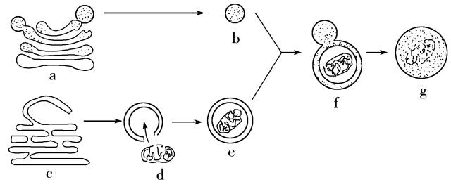
38．(6分)细胞内的各种生物膜在结构上既有明确的分工，又有紧密的联系。结合下面关于溶酶体(一类含多种水解酶、具有单层膜的囊状细胞器)发生过程和“消化”功能的示意图，分析回答下列问题。
(1)b是刚形成的溶酶体，它起源于细胞器a；e是由膜包裹着衰老细胞器d的小泡，而e的膜来源于细胞器c。由图示可判断：a是 ，c是 。
(2)f表示b与e正在融合，这种融合过程反映了生物膜在结构上具有 特点。
(3)细胞器a、b、c、d膜结构的主要成分是 等。
(4)细胞器膜、 和核膜等结构，共同构成细胞的生物膜系统。生物膜的研究具有广泛的应用价值，如可以模拟生物膜的 功能对海水进行淡化处理。

39．(6分)请据图回答下列问题：(图为处于三种生理状态的同一个洋葱鳞片叶表皮细胞)
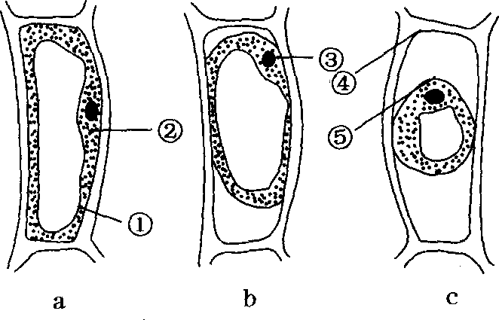
(1)原生质层包括 几部分(图中填标号)。
(2)图c所处的生理状态是 。
(3)若将细胞a置于质量浓度为0.3g/mL的蔗糖溶液中，一段时间后再放入清水中，则细胞的变化是 。
A．a→b→c→b→a B．a→b→a→c
C．a→b→c D．a→c→b→a
动物细胞也能发生上述这种变化吗？ 。
(4)图中各细胞细胞液的浓度最大的是 。
(5)若图中a、b、c是处于三种不同浓度溶液的三个洋葱鳞片叶表皮细胞，那么它们的外界溶液浓度最大的是 。

40．(6分)下图为物质出入细胞膜的示意图，请据图回答：
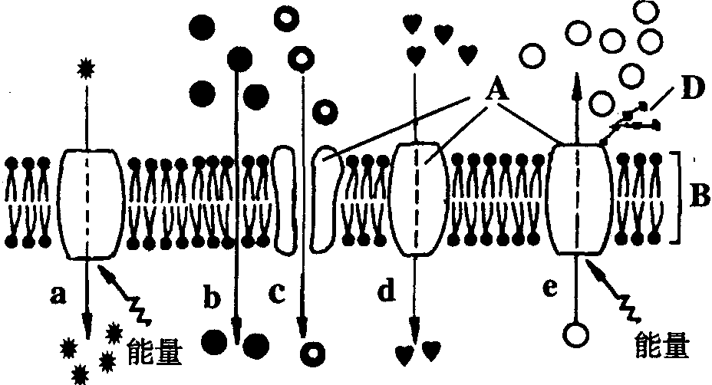
(1)图中表示细胞膜外侧的是
(填“上方”或“下方”)。
(2)B代表 。
(3)可代表氧气转运过程的是图中编号 ；可代表葡萄糖被吸收进入小肠绒毛上皮细胞的过程是图中编号 。
(4)提取动物的细胞膜，最好选用 做材料，先让其在 中吸水胀破，然后经过离心处理即可得到纯净的细胞膜。
参 考 答 案
1-5 ABDCD 6-10 ABABD 11-15 ACBDC 16-20 DDDAD
21-25 BDBCB 26-30 DCDAD 31-35 BDCDB
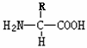
36．(6分)(1) 四(多)肽 (2) ③⑤⑦ ②④⑥⑧ (3) 脱水缩合 54
37．(6分)(1) [1]线粒体 (2) [10]核糖体 (3) [5]中心体 细胞壁、叶绿体、大液泡(至少写出两个结构名称) 无核膜包被的细胞核 (4) [4]染色质(染色体)
38．(6分)(1) 高尔基体 内质网 (2) (一定的)流动性 (3) 磷脂(脂质)和蛋白质
(4) 细胞膜 选择透过性
39．(6分)(1) ①②⑤ (2) 质壁分离 (3) A 不能 (4) c (5) c
40．(6分)(1) 上方 (2) 磷脂双分子层 (3) b a
(4) 哺乳动物成熟的红细胞 蒸馏水(低渗溶液)

